**Chapitre 2 : L’élevage ovin et l’élevage caprin**

Les espèces ovines et caprines :

* **Genre ovis**
  + **Mouflon**
  + **Mouton**
* **Genre capris**
  + **Bouquetin des Alpes**
  + **Chèvre-sauvage du Moyen Orient**

Les chèvres et les brebis ont conservé des **caractéristiques très sauvages**. Ils conservent des **caractères de peur** et des **caractères alimentaires variés** (de l’herbe à la feuille d’arbre).

La **laine** **est beaucoup + développée** chez la brebis que chez le mouflon.

***Diapo 2***

# Les brebis allaitantes

**= ovins allaitantes = ovins viande**

Chèvre sélectionnée pour ses **mamelles**, moutons pour leur **viande** (🡺 **développement musculaire**)

**Mamelle** de taille normale qui permet d’alimenter **un ou deux agneaux** = il va consommer tout le lait 🡪 animal sélectionné pour la taille des gigots

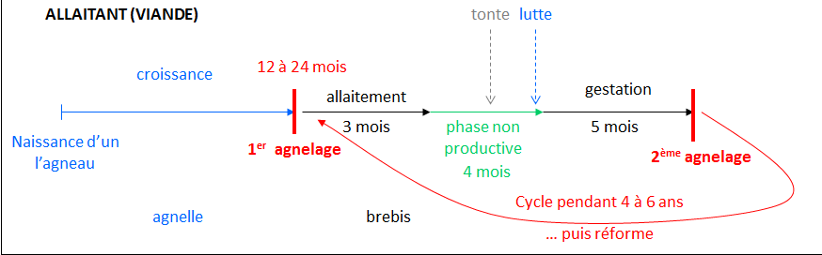

La **croissance** va durer de **1 à 2 ans**. **Système de harem** = un mâle pour 35 femelles. La plupart des mâles sont utilisés pour la **boucherie**.

**Agnelle** = agneau femelle ayant passé le stade de l’abattage (**à partir de 8mois**) 🡪 atteindre une première saison de reproduction

**Allaitement** **pendant 3mois** puis **sevrage** de l’agneau = **tarissement** de la mère **puis phase non productive** **pendant 4mois** (pas de lait, pas de gestation) **puis 4mois plus tard** = **nouvelle saillie** et **gestation** **pendant 5 mois.**

On ne parle pas de saillie mais de **lutte**.

**Brebis de réforme** = brebis étant trop vieille pour reproduire

La brebis a des **besoins nutritifs** **seulement 5 mois de l’année** = **4 mois** **non productifs** et **5ème mois de** **gestation**.

L’agneau est **abattu** à **5 mois, une partie** des femelles sont **conservées**. Une partie des brebis sont **abattues** après **5-6ans** (**environ 10-15%)**

## Les stades physiologiques

**Stade physiologique** = production particulière pendant la vie de l’animal

### La mise bas

***Diapo7***

**Isolement** de la brebis du troupeau, naturellement **très rapide**, l’agneau **se lève tout de suite**

La brebis va **s’occuper** **tout de suite** de son agneau. Elle le **lèche** **tout de suite** et **s’imprègne de son odeur** = **seulement** son agneau **sera autorisé à venir téter** la brebis.  
🡺 **Grégarité** du troupeau  
🡺 Mais **problème** lorsque naissances multiples = car « adoptions » très difficiles

La brebis va **manger** le placenta.

Une personne **peut gérer l'agnelage** de **400 brebis en 1 mois**, mais **pas +**

### L’allaitement

***Diapo8***

Pendant **l’allaitement**, la **brebis sent** systématiquement **son veau**. Elle **s’amaigrit** pendant cet allaitement.

### La grégarité

***Diapo9***

Ils vont développer leur **instinct de grégarité** = pratique pour la conduite de l’élevage mais problème pour la santé animale.

### L’apprentissage du pâturage

***Diapo10***

Il va **commencer à manger de l’herbe** (**pâturage**) et du foin, à **partir de trois semaines**. Si l’agnelle n’apprend pas à consommer une alimentation variée, elle ne pourra pas produire du bon lait et être une bonne mère. Les **plantes toxiques** sont repérées par la mère.

### Le sevrage

***Diapo11***

L’agneau va **de moins en moins** voir sa mère et sa mère **le rejette** **de + en +**. En **fin de lactation**, la mère **est très** **amaigrie** et l’agneau a **beaucoup** **grossi**. Pour éviter la **consanguinité**, les éleveurs sèvrent les agneaux plus tôt (à 3mois) pour éviter un engraissement trop élevé.

### L’engraissement en cas de production de viande

***Diapo12***

**Engraissement** dans des bâtiments **pendant un mois** = **foin et céréales**. Les agneaux seront abattus à **5mois = 18kg** de **carcasse** pour **30kg** de **poids** **vif** (**40 kg à environ 6 mois, mais 2/3 de poids adulte 🡺 croissance non finie**) et un état d’engraissement de 3. L’éleveur va tâter les agneaux pour vérifier leur **taux d’engraissement**. **Sexe ration = nb mâles / (mâles + femelles)**

### Brebis sans agneau = brebis à l’entretien

***Diapo13***

**Energie ingérée** = entretien de l’animal. Elle a besoin de très peu d’énergie. Elle peut se contenter de prairies très sèches.

### Schéma de fonctionnement viande

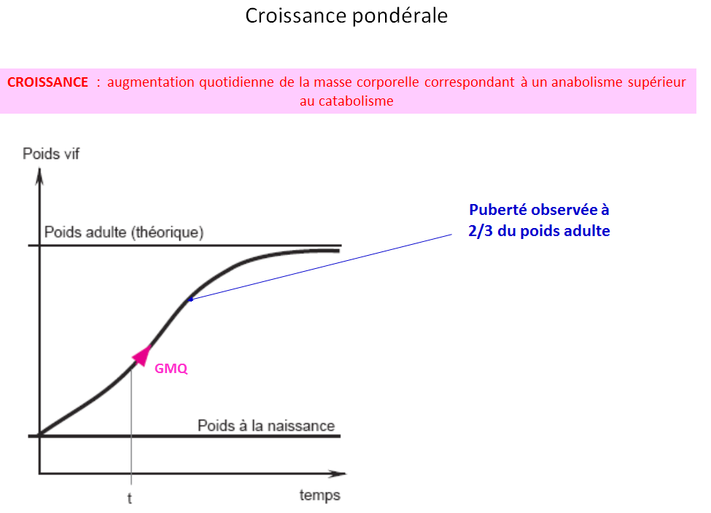

**GMQ** = gain moyen quotidien

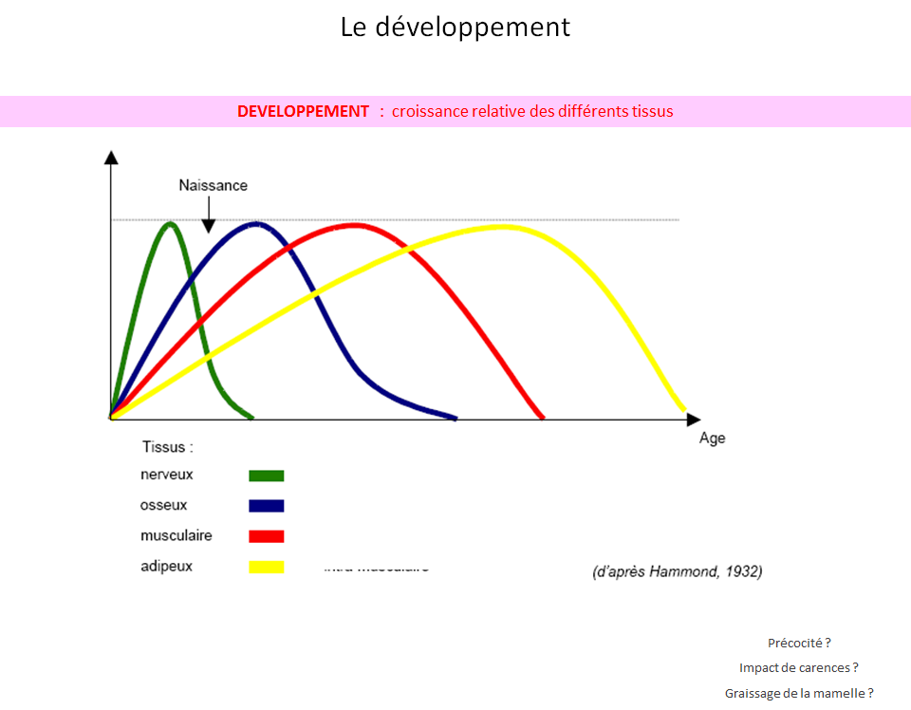

Les **1ers tissus** qui se développent sont **les os**. Une fois que le squelette a atteint son **maximum de croissance**, l’animal va développer **son tissu musculaire**. Puis les agneaux vont connaitre une **croissance** **beaucoup + faible** = mise en place du **gras** 🡪 **changement d’alimentation**. **Au même âge**, une **femelle** **développera beaucoup + vite du gras** que les **mâles** et **développera donc moins de muscles**. En élevage, il faut **séparer les mâles et les femelles pour l’élevage** sinon toutes les femelles vont être trop grasses. **L’arrêt progressif de la croissance musculaire induit la puberté**. Les femelles sont **pubères** **+ jeunes que** les mâles.

Si **pathologie** = l’animal n’atteindra pas le maximum de la courbe en cours et sa croissance changera de courbe 🡪 Il n’y a **pas de croissance compensatrice**

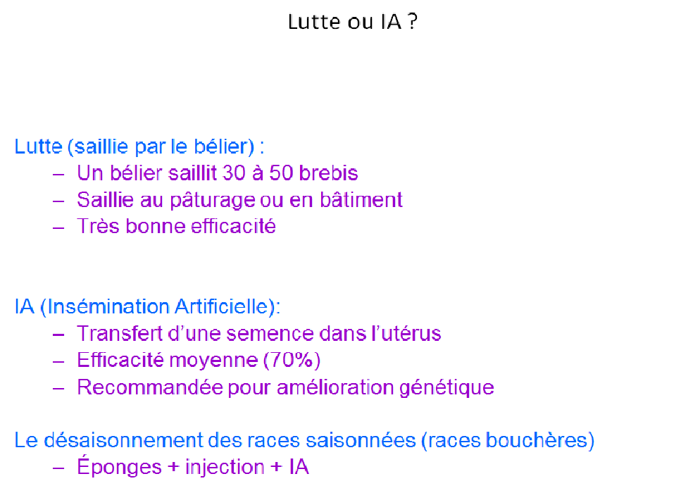

Le seul signe extérieur de chaleurs des brebis est les **phéromones**.

**IA** = synchronisation des chaleurs de toutes les brebis en même temps par éponges imprégnées en hormones

Méthode naturelle = **lutte** des béliers 🡪 **problèmes**. C’est pourquoi on garde des béliers frères car ils ont développés leur **instinct de grégarité**. Sinon = **lots de 40 brebis par bélier** et l’éleveur fait tourner les béliers.

**Monte en main** = croisements génétiques particuliers

## **Mode d’alimentation**

La brebis est un **herbivore ruminant**. Elle digère l’herbe à l’aide **d’une panse** qui est avant l’intestin.

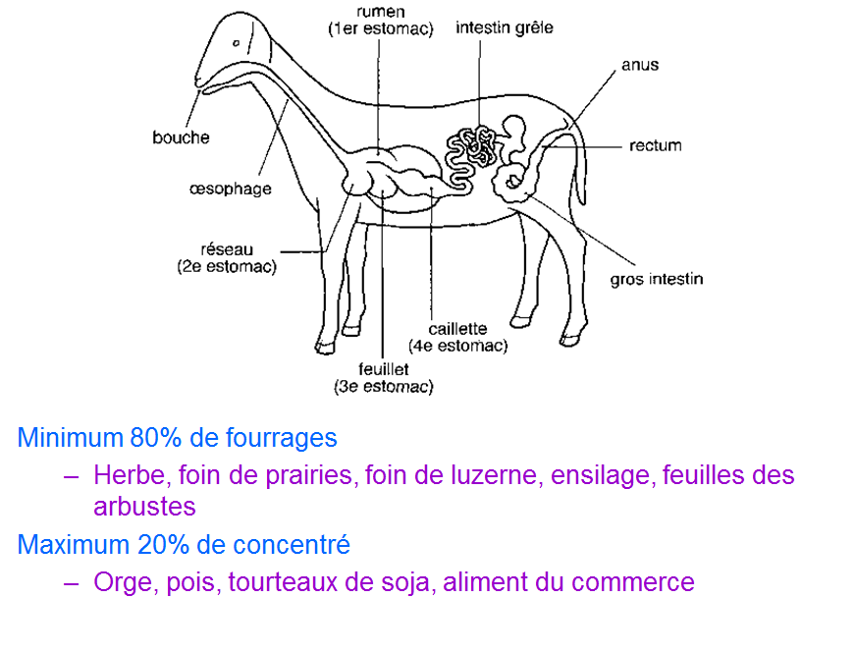

**Rumen** = dégradation des fibres de cellulose 🡪 cuve efficace seulement si apport permanent de cellulose = morts des bactéries digérant les fibres donc arrivées de bactéries mortelles pour la brebis

**En hiver** = animaux en bâtiments à cause du manque de nourriture dehors 🡪 nourriture à base de fourrages essentiellement, pendant cette période

Sortie des brebis en fin d’hiver pour nettoyer les prairies 🡪 **herbe repousse**

Puis **prairies s’assèchent** = soit les brebis y restent si il n’y a pas d’agneaux soit on les envoie en montagnes. **L’herbe sèche** **est beaucoup moins digeste** à cause de la lignine.

La grande diversité génétique : **64 races reconnues** 🡪 beaucoup de races car adaptées à des modes d’alimentation variés

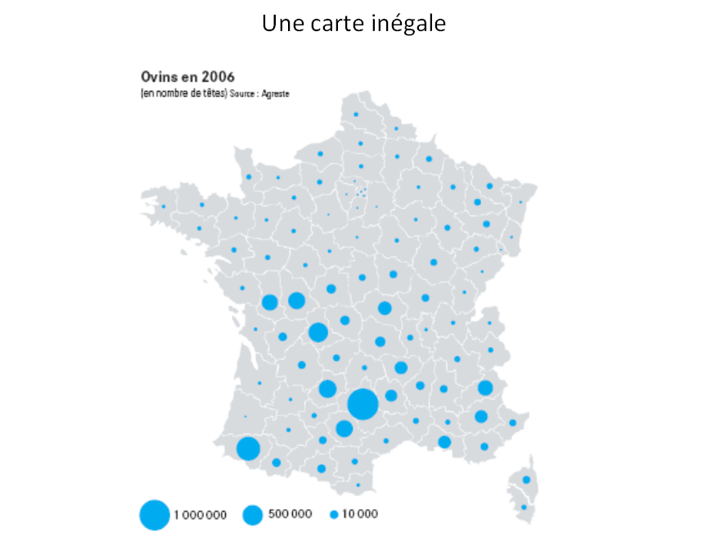

### Le système herbager/saisonné

BESOINS D’UNE BREBIS ALLAITANTE EN SYSTEME HERBAGER

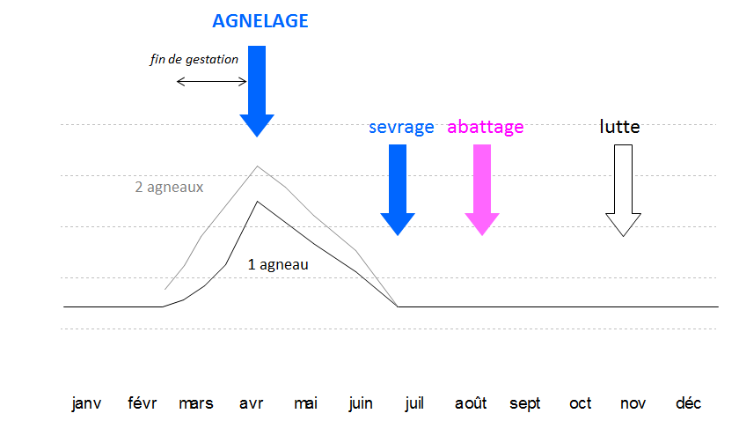

Difficulté à finir les agneaux si l’été est sec

LES APPORTS DE L’HERBE INGEREE EN SYSTEME HERBAGER

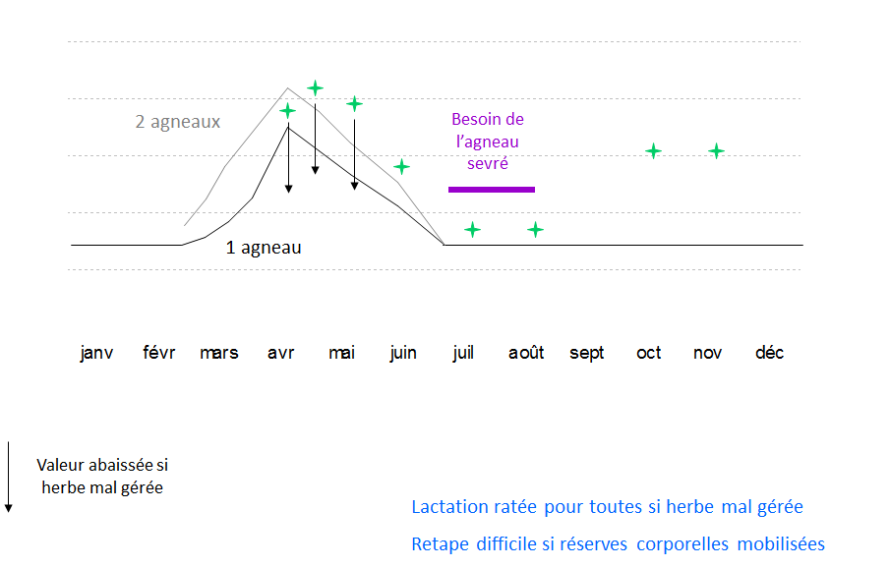

La brebis est **maigre** **en fin de** **lactation**. **L’herbe** **est très riche** **en fin de** **lactation**. L’été les agneaux **stagnent en croissance** et **reprennent leur croissance** **mi-septembre/début octobre**. Ils vont donc être **abattus** **à environ 8mois** = **la viande a un goût** **+ fort car** les agneaux ont **atteint leur puberté**.

GESTION DE LA PRODUCTION FOURRAGERE EN SYSTEME HERBAGER

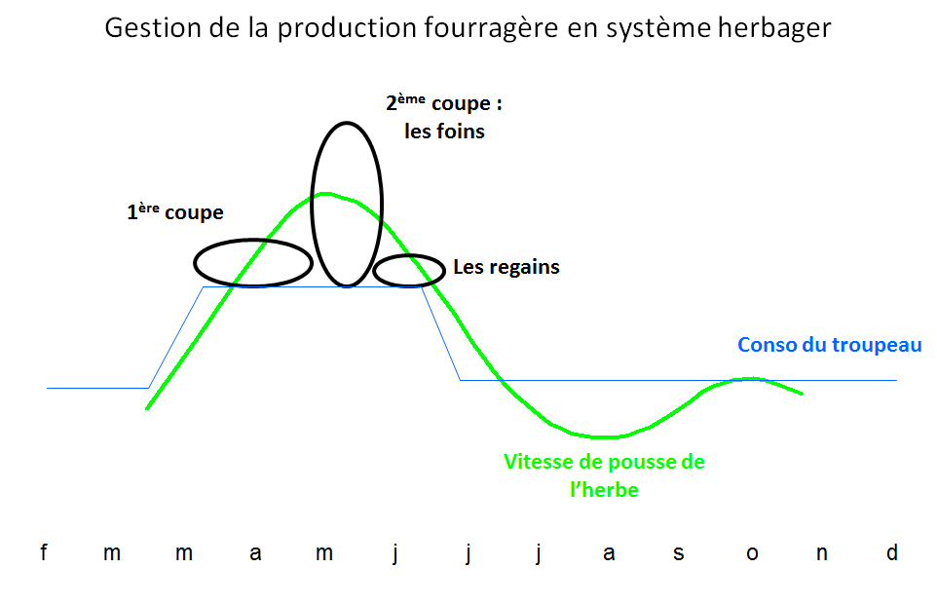

### Le système dessaisonné

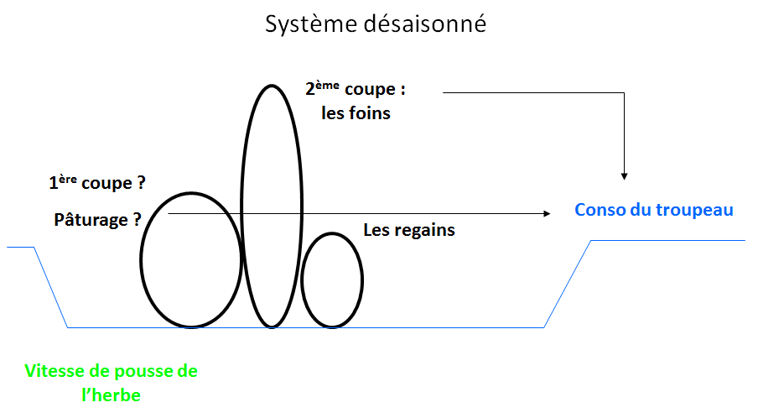

Troupeau **dessaisonné** = brebis en bâtiments en hiver

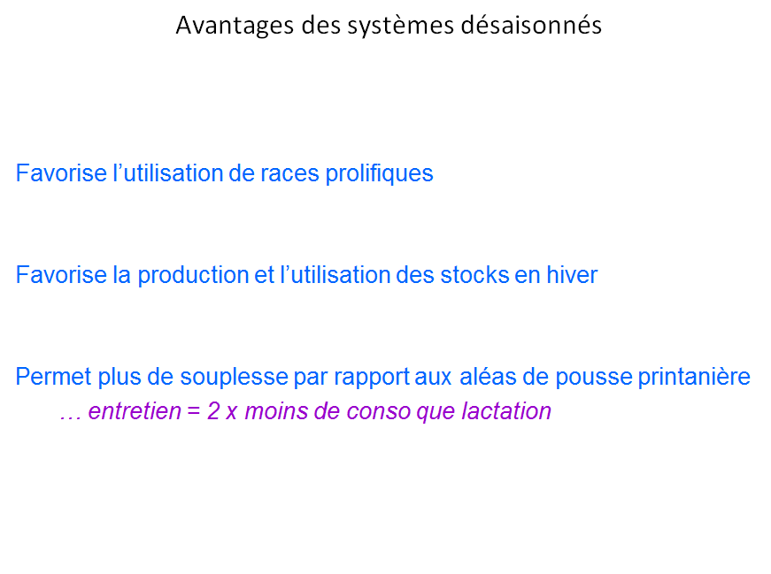

Possibilité de deux agneaux par brebis = **augmentation de la prolificité**

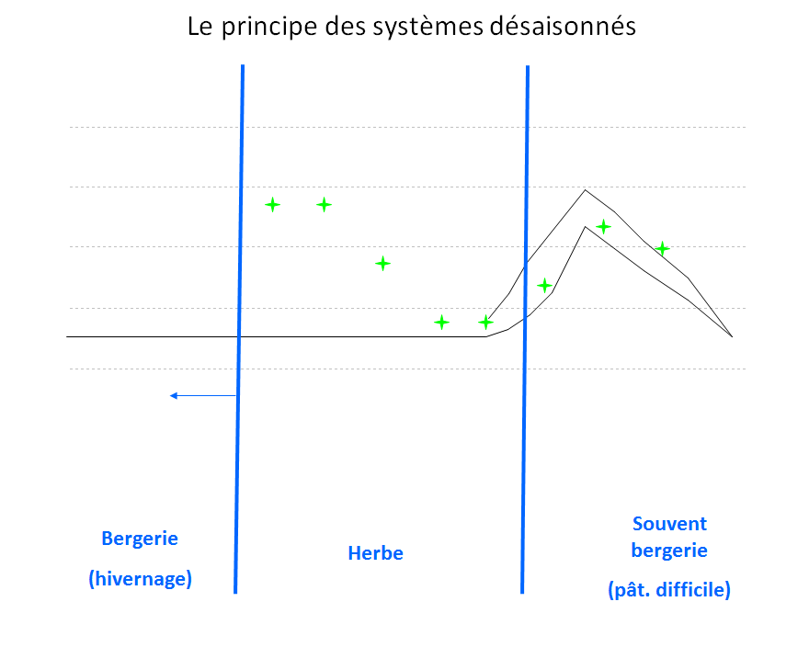

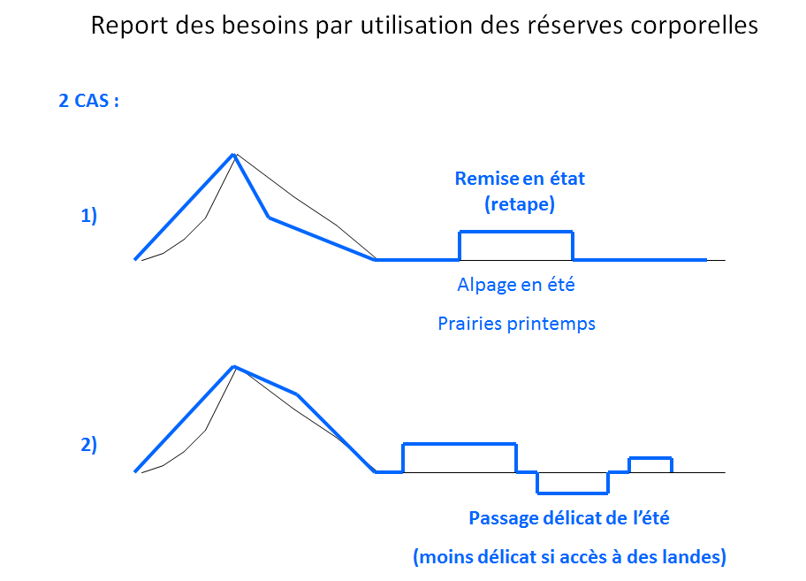

1. **Couverture des besoins** **de la fin de gestation** mais **moins** de nourriture **en fin de** **lactation** = **amaigrissement** de la brebis **puis** **reconstitution des réserves organisées** sur des ressources gratuites 🡺 **stratégie économe**
2. **Besoins couverts** **tout le temps** = les animaux **restent au même état corporelle pendant la** **lactation** = les brebis **s’engraissent** **d’années en années** **ce qui est mauvais pour leur métabolisme** 🡺 **stratégie sécuritaire**

## **L’accélération du rythme d’agnelage**

Classiquement, la **brebis** **est saillie** **7 mois après** **l’agnelage** pour laisser des **périodes de retapes entre deux agnelages**

Or, la brebis **pourrait être saillie** **3 mois** après l’agnelage. Après la **mise bas**, l’animal prend **6 semaines** pour reconstruire son utérus.

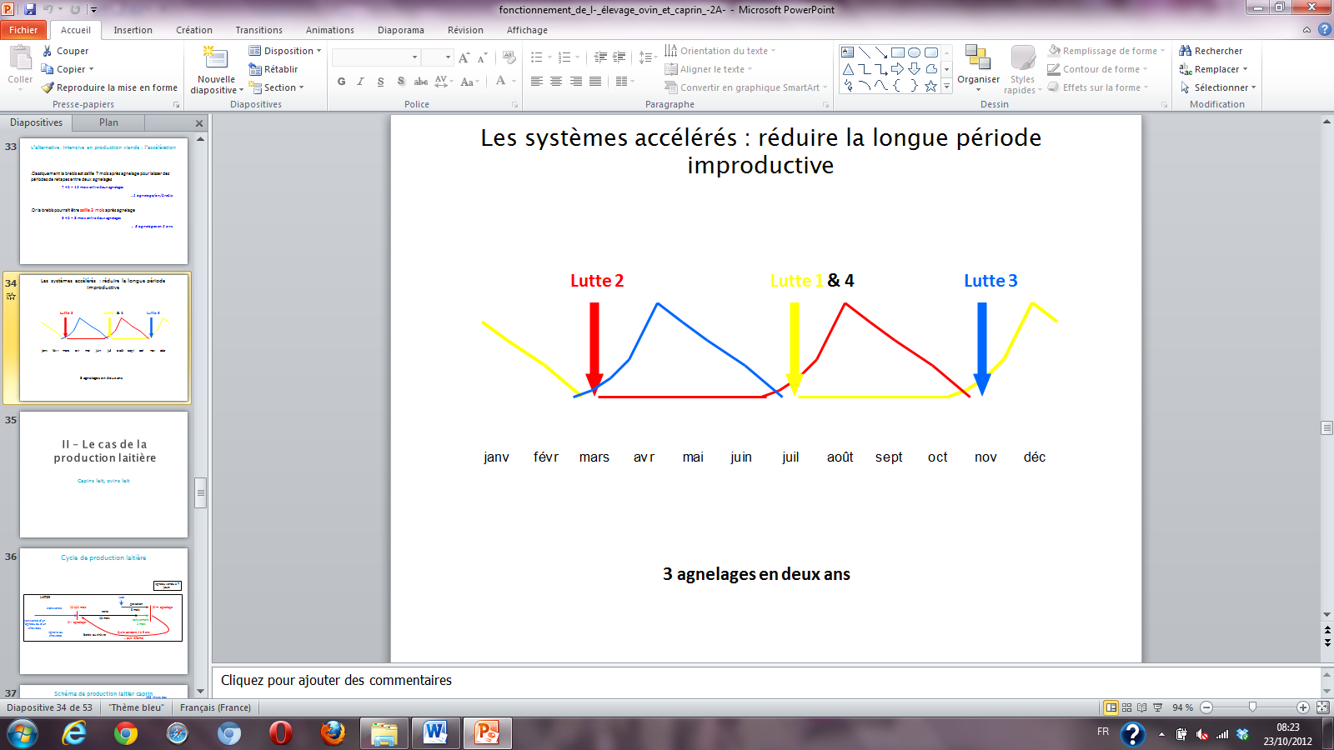

**Système accéléré** => brebis **réformées** **+ jeune**.

# Le cas de la production laitière (caprins lait, ovins lait)

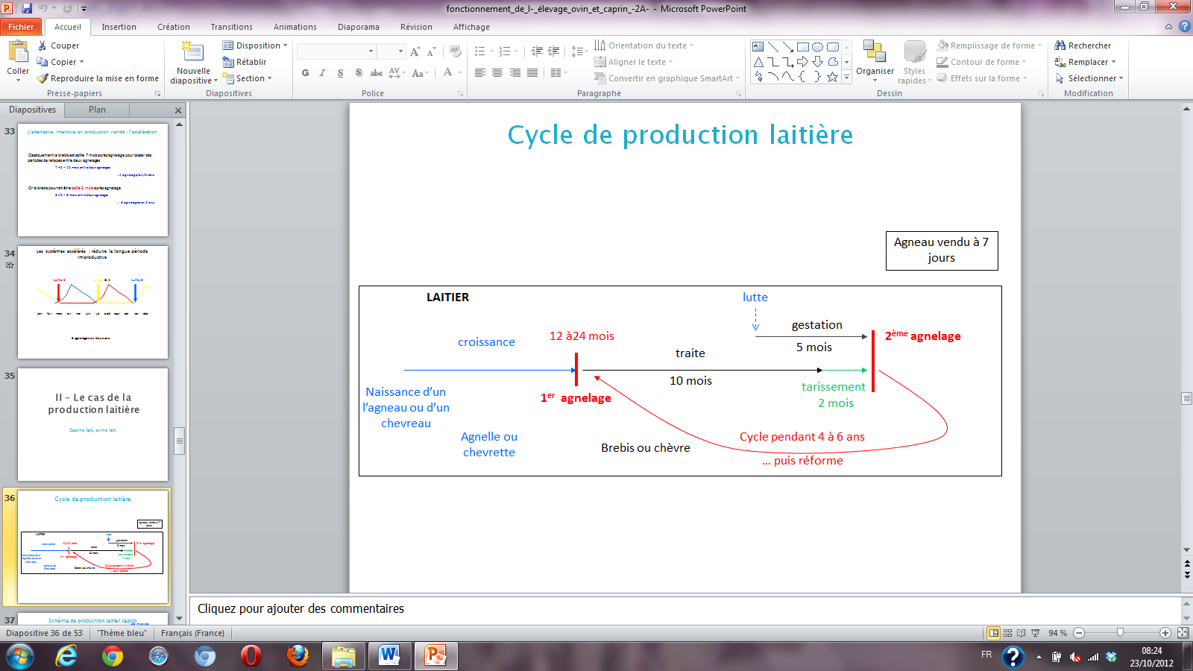

Les **agneaux et chevreaux ne verront jamais** la mère. Ils sont **ramassés** dès la mise-bas.

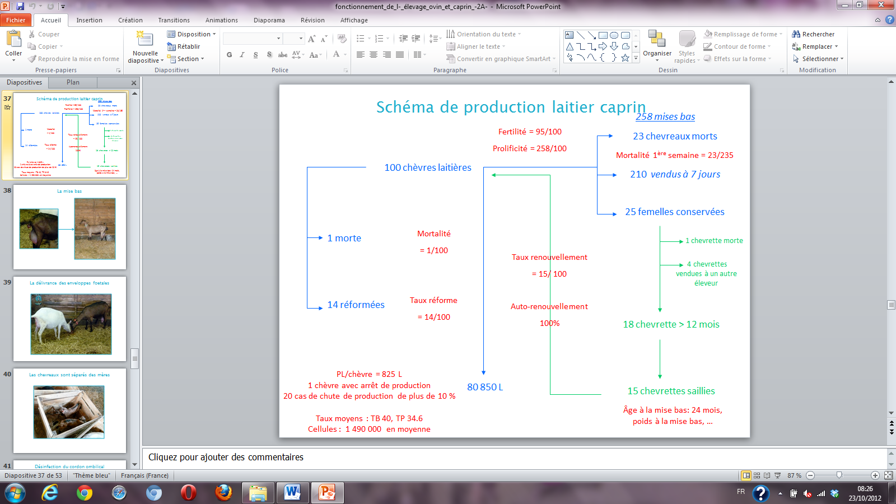

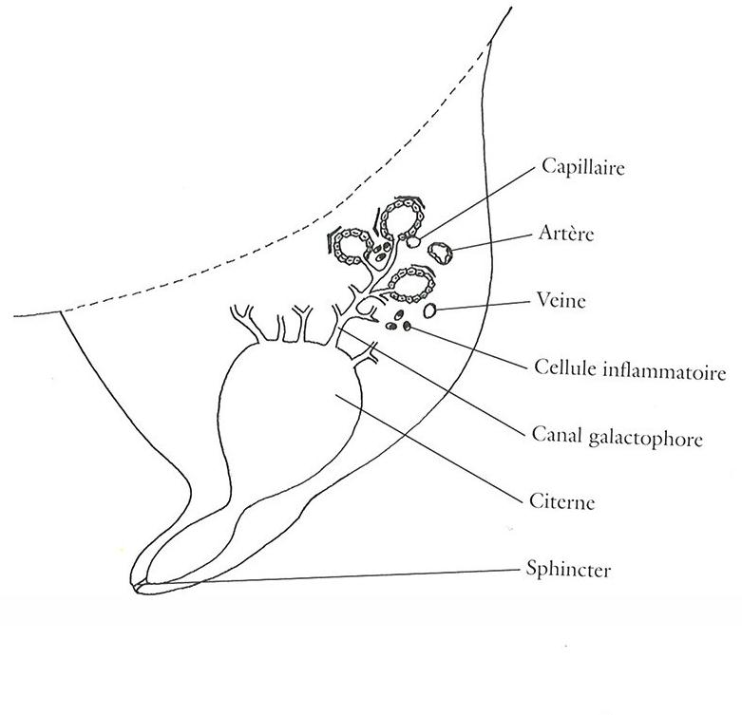

La **traite de la chèvre** **est beaucoup + rapide et facile** **que la vache**.

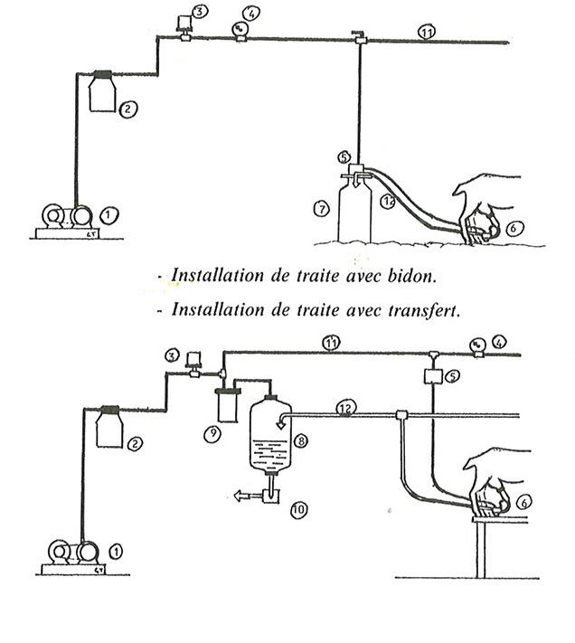

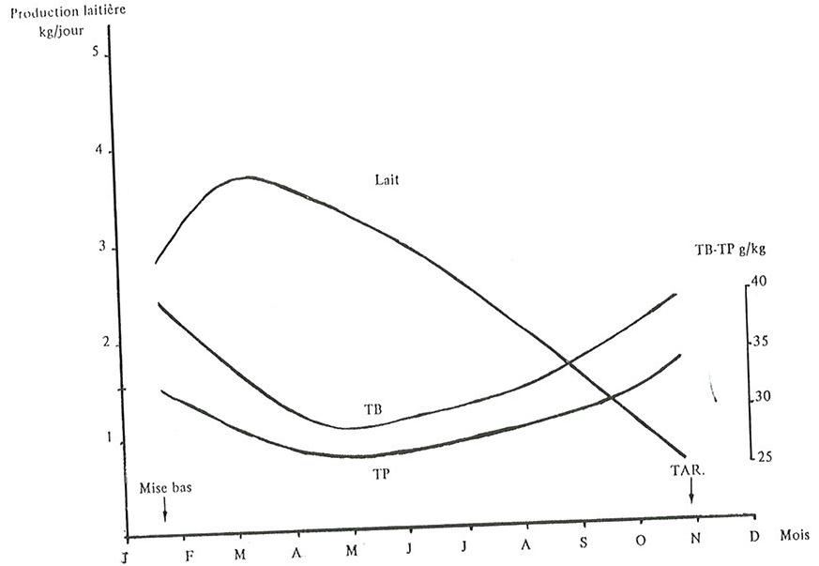

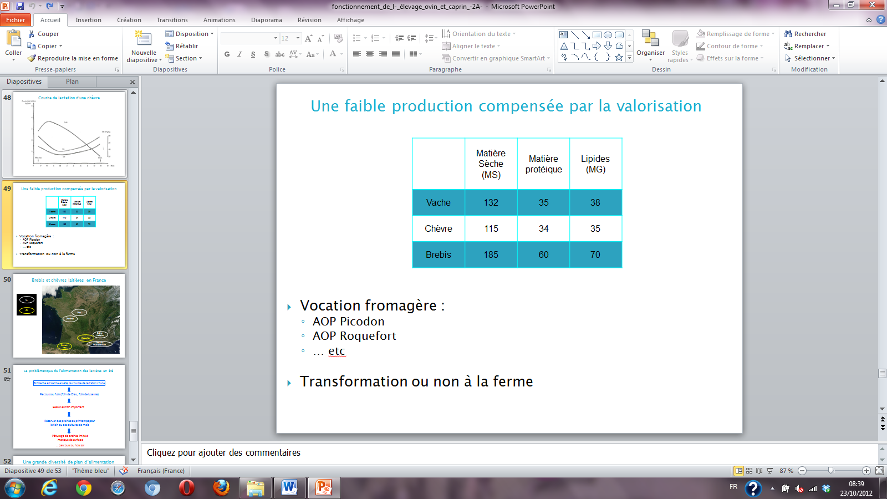

Les brebis laitières et chèvres laitières sont **récompensées de nombreux AOP** (Ossau-Iraty, Roquefort, Picodon…).

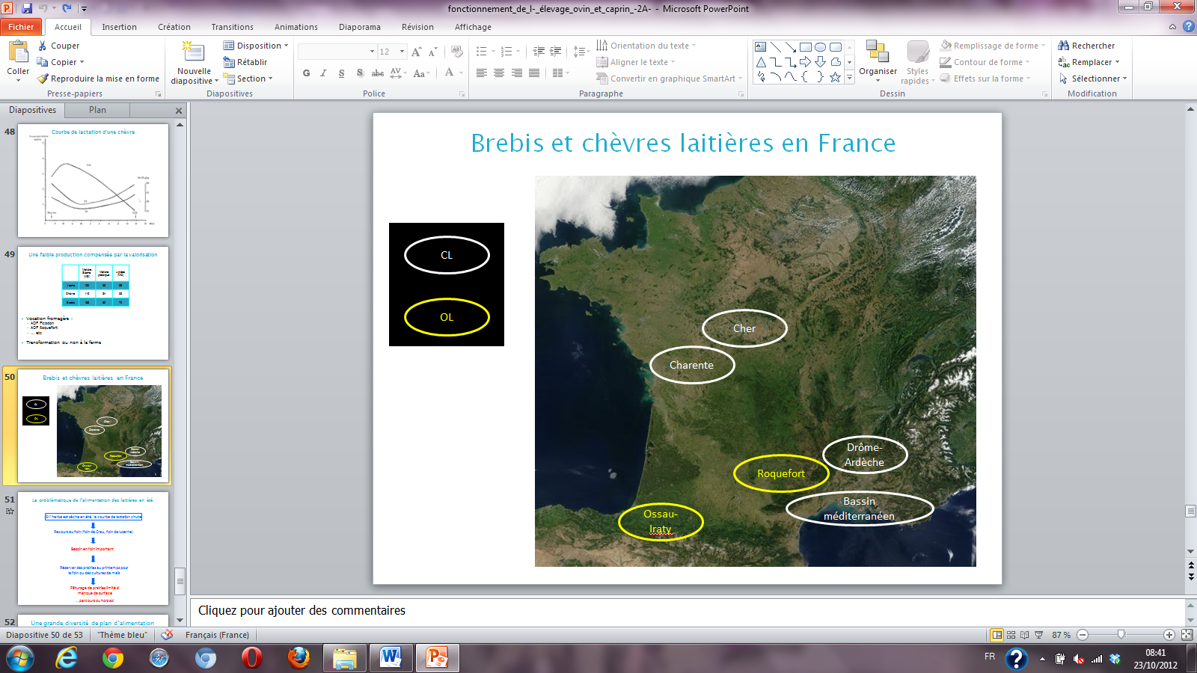

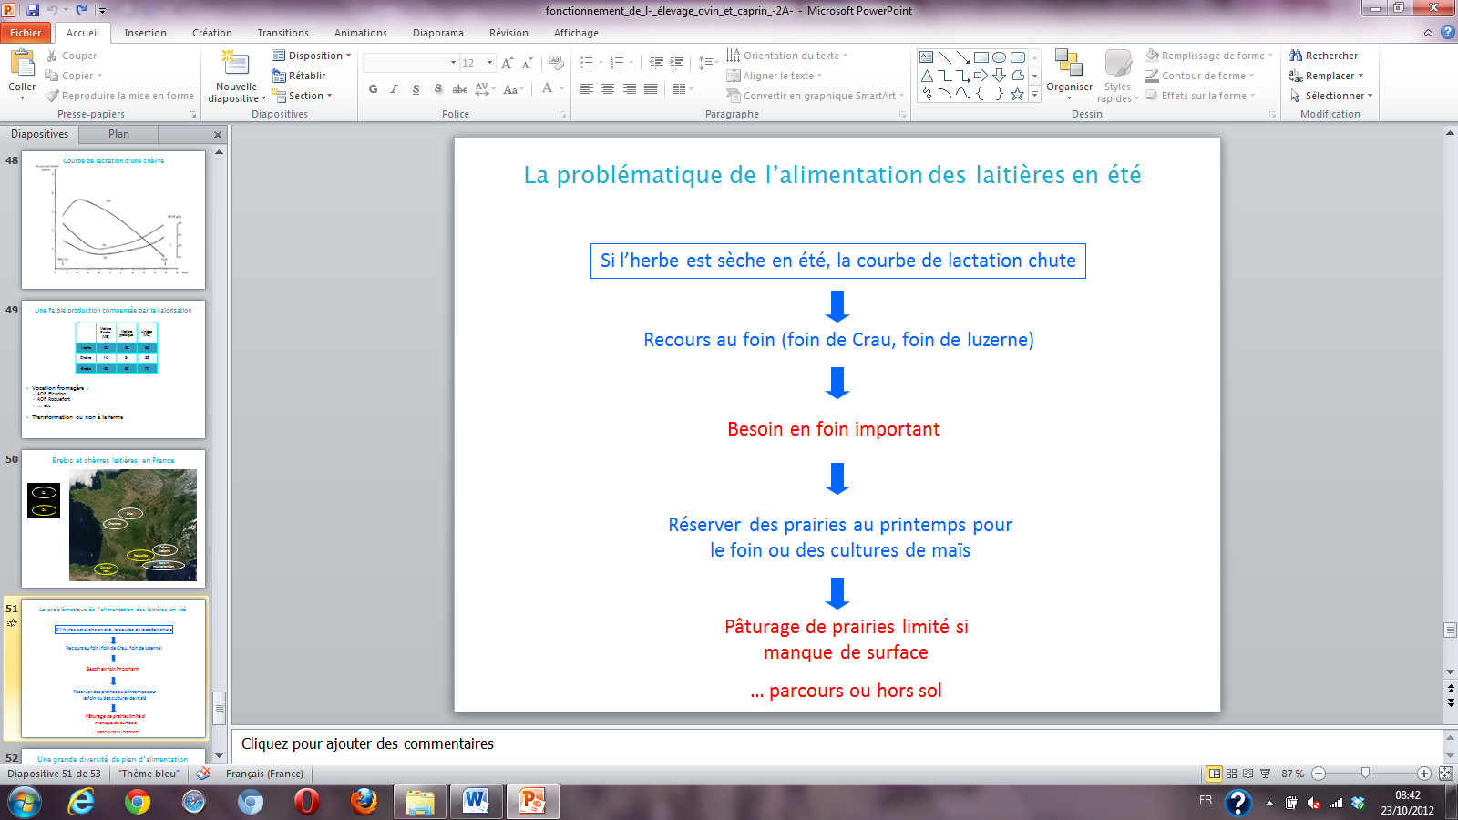

**La chèvre** **mange** **plein de choses**. Elle est capable de **grimper dans les arbres** pour manger les feuilles.

Il faut **stimuler la curiosité** des chèvres pour la nourrir en bâtiment.

Un femelle **sera réformée** car elle est **inapte à produire du lait, à se reproduire, à se nourrir ou car elle est malade et incurable. Le taux de mortalité** **est faible**.